**四川我要去哪科技股份有限公司**

**2016届校园招聘招募简章**

**一、公司简介**

四川我要去哪科技股份有限公司（www.517na.com）成立于2010年8月，是一家以航旅业电子商务为契机，集研发、运营为一体的航旅业电子商务企业。一直以来，我们始终秉承客户第一、团队合作、诚信正直、务实创新的企业价值观，一直致力于建设和运营一个“全国最好的、开放的、中立的航旅业电子商务平台”。

目前517Na客票电子商务交易平台全国领先，员工的薪资福利采用薪酬领先的策略，尊重知识、尊重人才、倡导创新。

“为客户创造价值、为客户提供最好的商旅体验”是我们的企业使命，如今，在国家对高科技软件行业的关怀下，517Na客票电子商务交易平台正在茁壮成长。

**二、招聘要求**

* 诚实自信、积极主动、乐观上进、善于创新；
* 具备较强的沟通能力，具有团队合作精神，具备较强的学习能力；
* 有清晰的职业定位和强烈的成就动机；乐于承受压力，视困难为造就自己的机会，愿意服从公司工作安排；
* 学习总成绩优异、获得过奖学金、综合素质特别优秀者可优先考虑。

**三、招聘流程**

* 招聘流程：※ ***宣讲会现场组织笔试/面试*** ※

宣讲会（在线投递）——初选简历——笔试/即兴演讲——测评——面试——录用

* 应聘所需资料：

1、个人简历，包括本人基本情况、教育背景、实习或工作经历、1寸个人证件照等；

2、各种证书原件及复印件，包括英语、计算机等级、各类获奖及资格证书；

3、成绩单复印件。

*注：对所有应聘资料我们将会通过学校进行核实，一旦发现应聘者简历有虚假信息及在面试过程（考试、测试、面试陈述等）发现有不诚实行为者，将即刻取消面试资格及录用。*

**四、招聘岗位**（**面向人群：**2016届毕业生）

|  |  |  |  |  |  |  |
| --- | --- | --- | --- | --- | --- | --- |
| **序号** | **职位名称** | **学历** | **人数** | **专业** | **薪资待遇（本科）** | **薪资待遇（研究生）** |
| 1 | 运维工程师 | 统招本科及以上 | 10 | 计算机相关专业 | 7000起+年终奖 | 8800起+年终奖 |
| 2 | PC端研发工程师 | 统招本科及以上 | 40 | 计算机相关专业 | 7000起+年终奖 | 9100起+年终奖 |
| 3 | 安卓研发工程师 | 统招本科及以上 | 5 | 计算机相关专业 | 7000起+年终奖 | 9100起+年终奖 |
| 4 | IOS研发工程师 | 统招本科及以上 | 5 | 计算机相关专业 | 7000起+年终奖 | 9100起+年终奖 |
| 5 | 测试工程师 | 统招本科及以上 | 40 | 计算机相关专业 | 6600起+年终奖 | 8400起+年终奖 |
| 6 | 产品工程师 | 211，985院校 | 12 | 计算机相关专业 | 8000起+年终奖 | 10100起+年终奖 |
| 7 | 客户经理（供应商部） | 统招本科及以上 | 20 | 电子商务、市场营销、小语种相关专业优先 | 6000起+年终奖 | —— |
| 8 | 客户经理（商户拓展部） | 统招本科及以上 | 20 | 电子商务、市场营销、小语种相关专业优先 | 6000起+年终奖 |  |
| 9 | 助理运营专员（运营部） | 统招本科及以上 | 10 | 电子商务、市场营销、小语种相关专业优先 | 6000起+年终奖 |  |
| 10 | 人事助理 | 统招本科及以上 | 5 | 人力资源、管理、理工类相关专业 | 6000起+年终奖 | —— |
| 11 | 行政助理 | 统招本科及以上 | 2 | 行政类、管理、理工类相关专业 | 5000起+年终奖 | —— |
| 12 | 会计助理 | 统招本科以上 | 15 | 会计、财务管理相关专业 | 6600起+年终奖 | 8400起+年终奖 |

* **应聘方式：感兴趣的同学可选择参加专场宣讲，也可选择在网上完成简历投递**

**简历接收邮箱：**[xz2016@517na.com](mailto:xz2016@517na.com)

**同时请登录**<http://zp.517na.com/>**完成信息录入**

**金钱和名利靠个人努力获得，但公司人员年轻、激情、充满活力，在这样一个团队里，我们可以保证：你可以快速成长，收获更多知识和人生经验。**

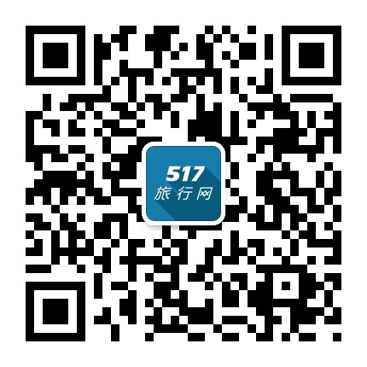

**五、联系方式**

公司地址：四川省成都市一环路北一段99号环球广场21、32F

公司网站：[www.517na.com](http://www.517na.com) 简历投递专用邮箱：[xz2016@517na.com](mailto:xz2016@517na.com)

联系人：朱女士（028-65557317） 李先生：（028-65595818）

**微信扫描二维码获得更多招聘详情呦！**